Bransoletka z gwiazdką - poznaj siłę rodowanego srebra!
Szukasz prezentu dla wyjątkowej kobiety? Jeśli kocha ona biżuterię z pewnością zauroczy ją bransoletka z gwiazdką! Została wykonana z rodowanego srebra. Co wyróżnia ten materiał od zwykłego srebra? Sprawdź!

Bransoletka z gwiazdką - poznaj siłę rodowanego srebra!
Kobiety kochają biżuterię. Ta często jest wręczana niezależnie od okazji. Jednak warto pamiętać, aby dobrać biżuterię do indywidualnych potrzeb i preferencji. Najlepiej sprzedają się modele spersonalizowane i wykonane z materiałów wysokiej jakości. Bransoletka z gwiazdką została zaprojektowana z rodowanego srebra próby 925 - co to tak naprawdę znaczy? Sprawdź!

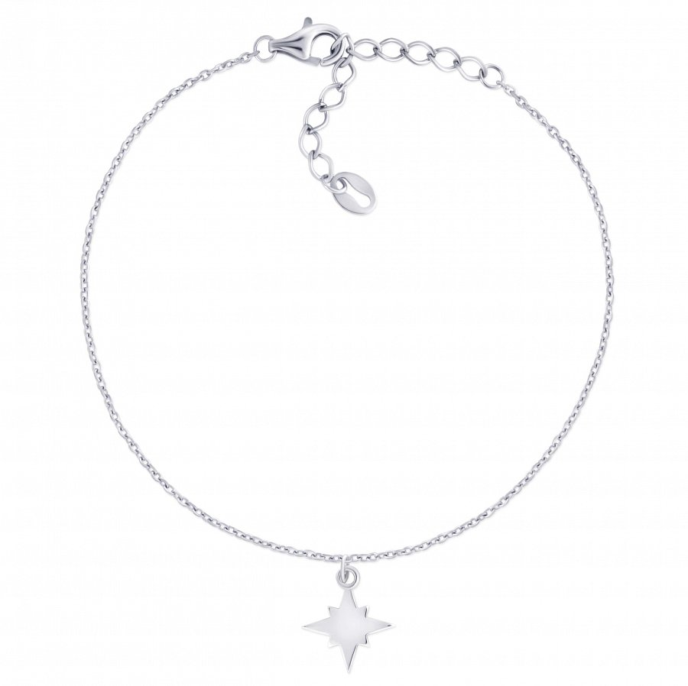
Czy bransoletka z gwiazdką to dobry pomysł na prezent?
Oczywiście, ze tak. Model ten jest bardzo delikatny, subtelny i kobiecy. Świetnie prezentuje się na dłoni wydobywając jej piękno. Bransoletka z gwiazdką została wykonana z rodowanego srebra. Proces rodowania sprawia, że biżuteria ma dodatkową warstwę ochronną, która sprawia, że naszyjnik czy bransoletka jest o wiele bardziej odporna na czynniki zewnętrze, aniżeliby została wykonana ze zwykłego srebra.

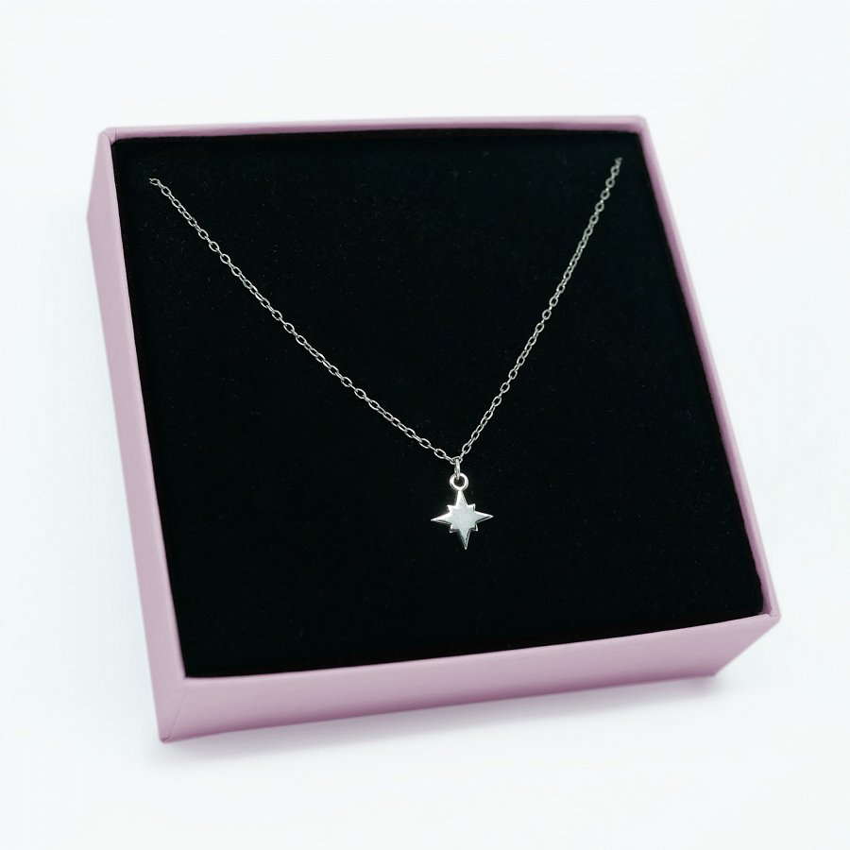
Co jeszcze wyróżnia bransoletkę z gwiazdką?
Wybierając biżuterię, warto zwrócić uwagę na to, aby była ona wytrzymała i odpowiadała naszym potrzebom. Bransoletka z gwiazdką to świetny pomysł a prezent! Jest ona odporna na zarysowania i szkodzenia mechaniczne mogące mieć miejsce na co dzień. Dodatkowo wyróżnia ją blask i wyrazisty kolor, który nie blaknie z czasem. Sprawdź ofertę bransoletki z rodowanego srebra w sklepie La Soie Jewellery.

